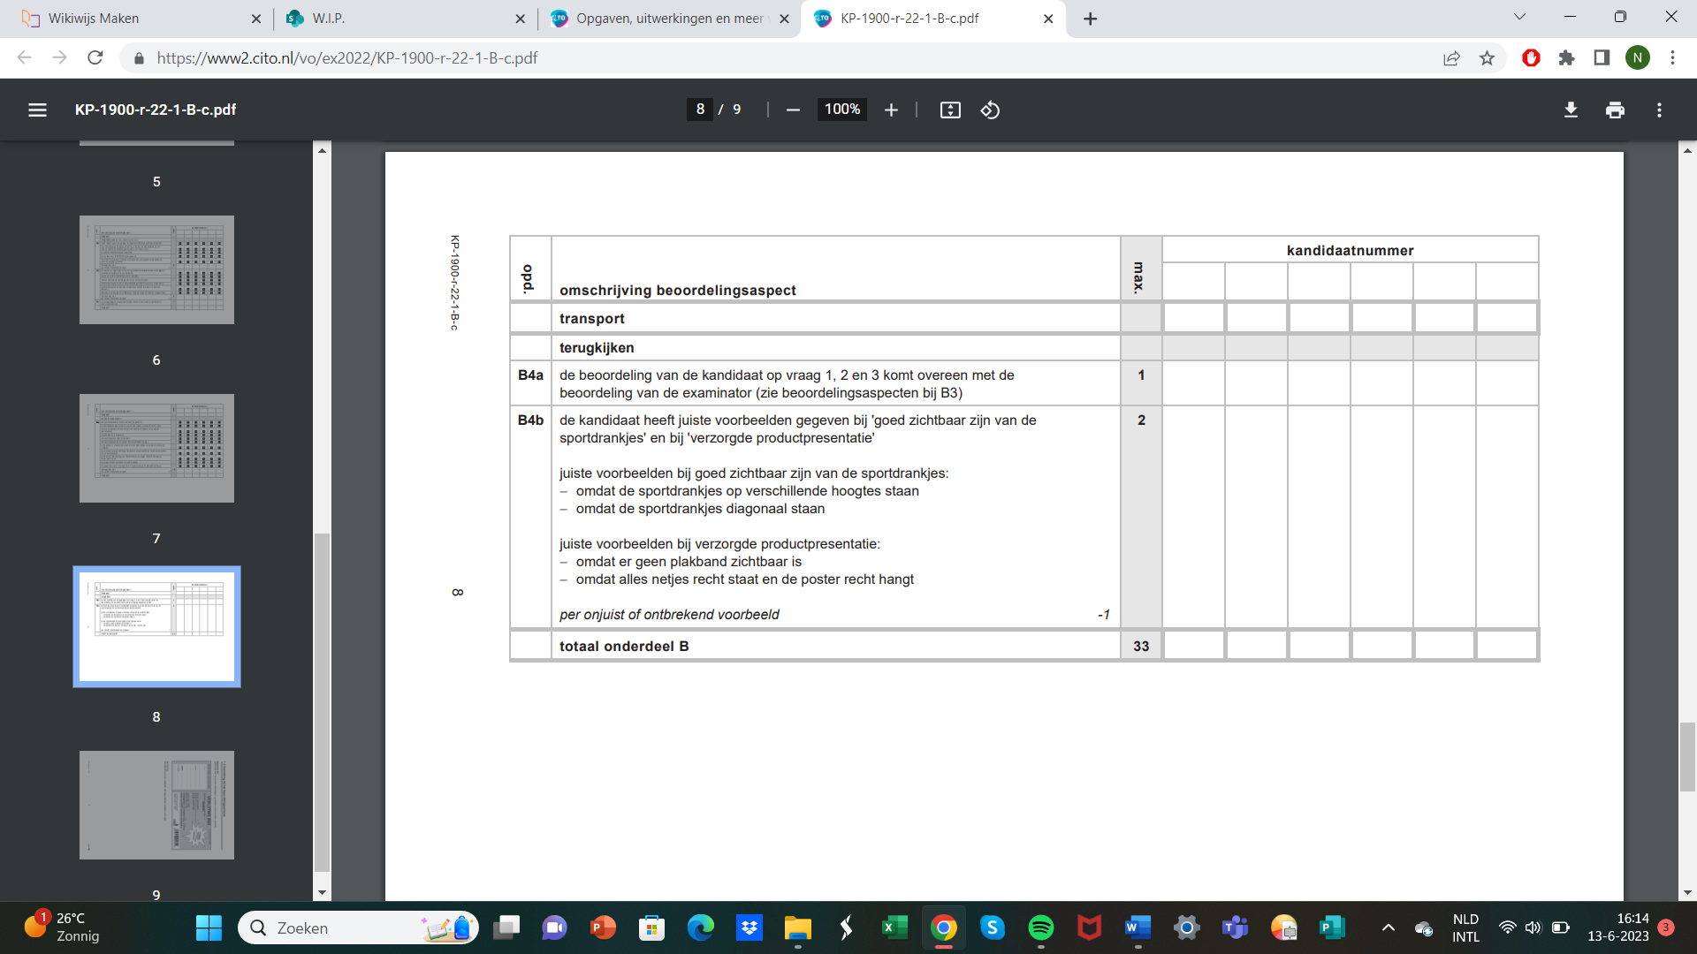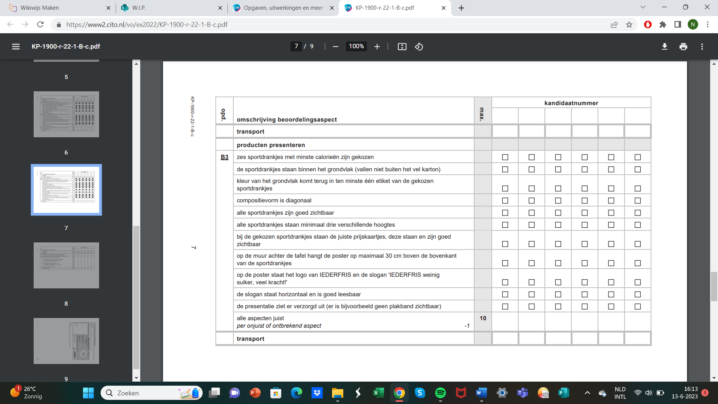**Eindopdracht 3 beoordelingsformulier KB:**

**Totaal aantal te behalen punten: 13**

**Cijfer KB = aantal punten / 13 * 8 + 1**